

Tarifa Social - Visão Macro
Na imagem abaixo, apresentamos uma visão macro para facilitar a visualização dos fluxos do serviço no Boto. Clique na imagem para aumentar seu tamanho.

Modelo Macro do Processo Tarifa Social (Contém ele próprio mais 10 fluxos)
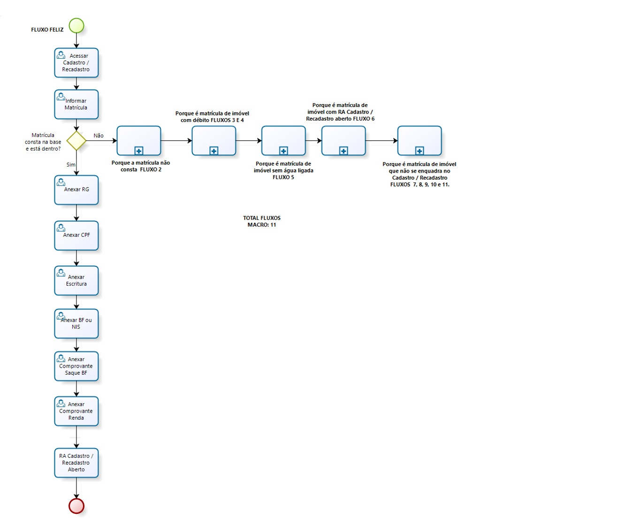
Representação NLP Fluxo Vertical AQUI.

Modelo Macro Fluxo Matrícula não consta (Contém o próprio fluxo)
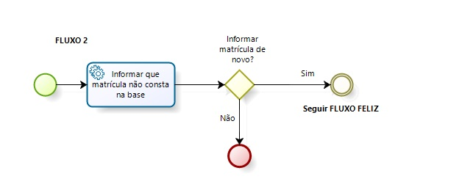
Representação NLP Fluxo Horizontal AQUI.

Modelo Macro Fluxo Débito (Contém ele próprio mais 1 fluxo)
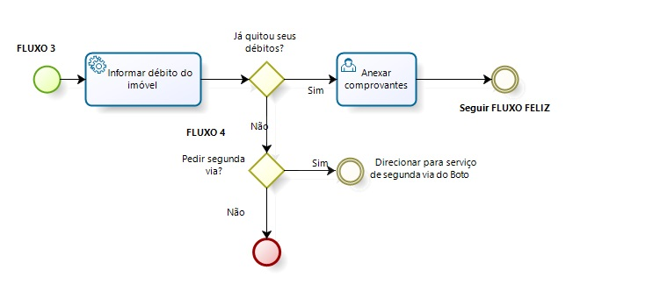
Representação NLP Fluxo Horizontal AQUI.

Modelo Macro Fluxo Água Desligada (Contém o próprio fluxo)
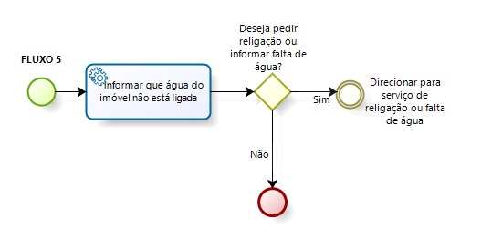
Representação NLP Fluxo Horizontal AQUI.

Modelo Macro Fluxo RA Aberto (Contém o próprio fluxo)
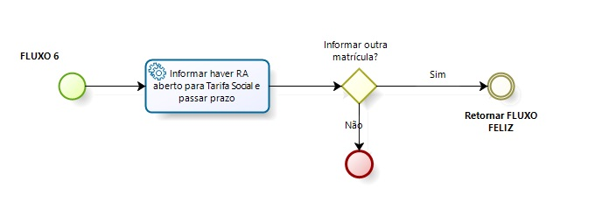
Representação NLP Fluxo Horizontal AQUI.

Modelo Macro Fluxo Imóvel não se enquadra (Contém ele próprio mais 4 fluxo)
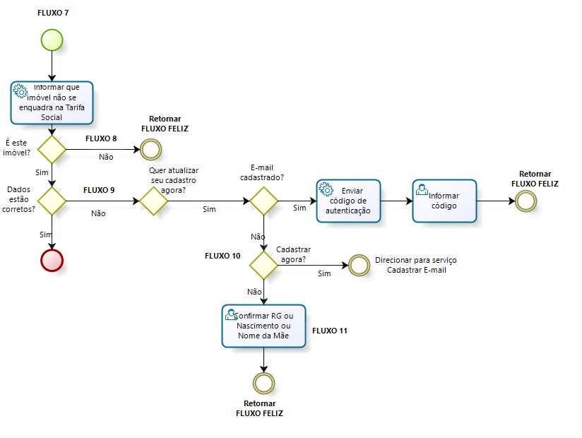
Representação NLP Fluxo Horizontal AQUI.

Clique AQUI para retornar.

